Lezione 26/10/2023

Si entra nel pieno dell’Art Nouveau e si parla di una delle varie correnti, ovvero il modernismo catalano. Il modernismo catalano è un movimento che vede come uno dei pilastri Gaudì. È maturata una rottura rispetto al passato. La Catalogna è una regione la
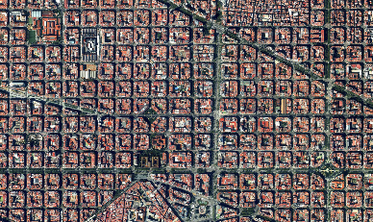
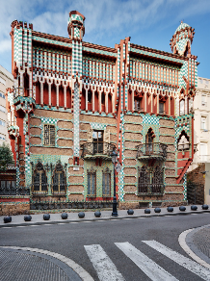
cui capitale è Barcellona. Era una città con le mura con scopo difensivo. Vengono demolite perché perdono la loro funzione. Con Napoleone cambia il modo di combattere e si combatte a campo aperto. Inoltre le mura ostacolano l’inurbamento delle città. In pochi anni Barcellona passa da 175 mila abitanti a 500 mila. Bisogna pensare all’espansione della città e ad una nuova maglia urbana. Barcellona passa da essere una città circondata da piccole mura a una città enorme. Si allargano le strade rispetto all’altezza degli edifici, si pensa ad architetture aperte con più aria e luce e si favorisce l’areazione. La città ha una posizione e un ruolo strategico. La posizione ne ha definito un’identità culturale che è entrata in conflitto con l’identità nazionale. Gaudì sarà chiamato a creare nuovi edifici per la classe borghese che sono uno specchio dei cambiamenti dovuti all’Art Nouveau. Si segue una maglia regolare, continua, omogenea, ortogonale, con degli assi principali (avenide). Il Paseo de Gracia deve il suo nome all’annessione della connessione di Gracia, una cittadina con un tessuto minuto e medievale, con case irregolari e inglobato ormai da Barcellona. Gli spigoli degli edifici sono smussati e viene aumentata la superficie di affaccio sulla strada. Migliora la viabilità. Nel disegno originariamente non era previsto che ci fossero facciate su tutti e quattro i lati, in modo che si potesse aggiungere lo spazio verde. Il progetto non venne realizzato perché vi era la consapevolezza che con un ulteriore inurbamento, non ci sarebbe stato spazio per le persone. La Diagonal taglia la città. Nel momento della ricostruzione della città Gaudì trovò fortuna. Non studia i libri tradizionali, bensì si innamora dei testi di Viollet Le Duc. Accoglie la sfida di riprendere i principi dell’architettura gotica senza cedere a quell’esuberanza decorativa non necessaria. Si interessa allo studio dei nuovi materiali e agli studi della botanica. Dalla natura cercherà di carpirne le leggi. La sua opera e sfida più grande è una cattedrale. Gaudì inizia a progettare per la nuova borghesia e costruisce le nuove case nella nuova parte della città. La Casa Vicens è un’opportunità per Gaudì per esprimersi e creare il suo stile. È circondata da un giardino. La ceramica dà molto colore ed è un elemento fondamentale per
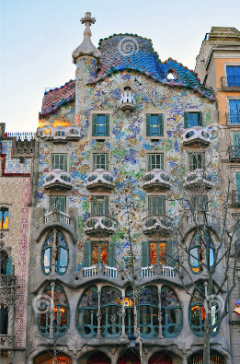
la ricerca dell’identità della città. Fa ricreare il motivo dei fiori gialli con il ragionamento del genius loci, in quanto quando visitò il luogo dove doveva costruire la casa, rimase colpito dal prato e trovò modo di rappresentare lo spirito del luogo. È una città che affaccia sul mare e le architetture ricordano il Medio Oriente, zona con cui ci furono molti scambi. Un colore che lo ricorda particolarmente è il verde acqua. È una città mediterranea. I colori della città sono colori diversi, in quanto città mediterranea. Basterebbe confrontare Madrid a Barcellona per notarlo. I balconi in ferro consentono di creare linee dinamiche continue. Anche in Casa Vicens c’è il bow window.Inoltre nella casa è presente una reminiscenza di un cleristorio, elemento presente nelle chiese da cui il clero assisteva alla messa. Questo dimostra la sua conoscenza del gotico. Le finestre danno l’idea dell’arco a sesto acuto. Casa Vicens è quindi un insieme di conoscenze e interessi che mirano a trovare un’architettura che rappresenti un’identità forte e che incarni un senso di appartenenza. Gaudì studia anche Ruskin. Si approccia a un’architettura che si può muovere di più e corrisponde alla funzionalità degli spazi interni. La coerenza tra forma, funzione e struttura non è così evidente in questa casa, perché la muratura è ancora pressoché tradizionale. Un secondo edificio che gli viene assegnato è il Collegio delle Teresiane. È un edificio che, secondo Gaudì, deve riflettere una certa spiritualità. C’è una tensione verso l’alto e non c’è quella apertura tipica gotica. C’è un senso di massa con l’utilizzo di pietra e mattoni. Torna l’elemento dell’arco che si protende verso l’alto. Propone un nuovo arco: parabolico/catenarie. Formula una soluzione coerente con forma, funzione e struttura. Si inizia a vedere una
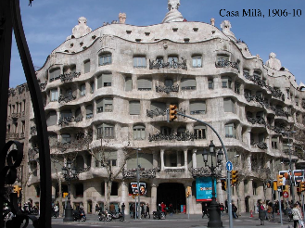
grande coerenza nelle sue opere. Ricorda il senso dell’ascensione in senso più naturale e organico. Gaudì viene considerato uno dei primi che progetta architetture organiche. Casa Battlò è una facciata stretta che non ha più una funzione portante. Si svuota completamente. Il solaio si appoggia all’interno su dei pilastri e la parte esterna è libera di avere bow window, una facciata ondulata con elementi lapidei, sia al piano terra che ai piani più alti. È un ambiente più confortevole, aerato ed è un linguaggio molto personale. È chiamata anche Casa delle Ossa. I balconi assomigliano a uno scheletro, a una bocca o a una maschera. La parte superiore sembrano squame di pesci iridescenti. Riporta a un mondo marino. I colori sono mediterranei, del cielo e del mare. Utilizza la tecnica del Trencadis per ottenere delle sfumature e gradazioni di colori. È come se fosse una pittura espressiva. La tecnica consiste nello spezzettare dei resti di ceramiche e vetri e vengono assemblate insieme per creare l’effetto. Suggerisce
un’architettura con molto movimento. C’è una fortissima unità e un perfetto bilancio tra forma, funzione e struttura. Molto vicina a Casa Battlò, c’è Casa Milà. L’architettura è volume e con Casa Milà si inizia a sentirlo. Casa Milà o La Pedrera viene progettata per volere di un privato e occupa uno dei lotti smussati. Sostanzialmente avvolge lo smusso. La parte portante dell’edificio sta sugli elementi puntuali in pianta. Prende luce tra delle corti interne con pianta irregolare. La facciata ricorda le onde e i balconi ricordano la schiuma dell’increspatura delle onde. Non è una simbologia precisa, bensì un suggerimento di un ambiente. Sul tetto il paesaggio si popola di maschere di personaggi. Il tetto diventa calpestabile ed è una parte della casa vivibile. Gaudì cerca coerenza tra interni ed esterni.

Lezione 05/11/2023

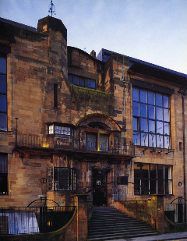
Viene creato un salottino con movimenti floreali. È più leggero anche se vi è l’uso del legno. Gli oggetti hanno un carattere autoritario e autoctono. C’è il tema della natura fortemente stilizzato e un tentativo di esplorazione dell’artigianato con grande coerenza. Vi sono progetti di lampade e sedute. Il progetto più importante è la creazione di una scuola di arte a Glasgow.
Si rileva un approccio funzionalista. Il terreno non è costruito in piano e c’è una parte che si sviluppa sotto. La facciata ha più decorazioni rispetto al retro. Pensando ai requisiti di una nuova scuola d’arte, si pensa a un edificio molto luminoso ma comunque molto massiccio. Vengono utilizzati blocchi lapidei di pietra locale. Comunicano una sensazione di pienezza e massa.
Si analizza anche un tetto vetrato. Non è un edificio simmetrico con l’idea del rifiuto di visualizzare l’architettura come esercizio geometrico. Vi sono molti elementi che richiamano valori locali, come i bow window e le finestre a nastro. Vi è un interesse per il Medioevo. Ci sono riferimenti celtici e giapponesi. L’edificio si porta quindi con sé influenze e interessi di carattere romantico. Si leggono anche episodi contemporanei come il bow window, il quale viene riletto però con più massa.
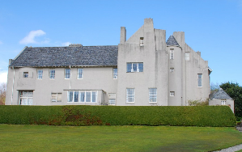
Rispetto all’Hotel di Hortá, questo è un edificio pubblico e non ci può essere un’effervescenza tipica dell’Art Nouveau. A Hill House invece la pianta non è simmetrica e si articola cercando di offrire maggiore comfort. C’è un forte senso di privacy. Si capisce subito che è una casa grazie ai camini e dai tetti spioventi. Ha delle forme e linee archetipe che suggeriscono proprio l’idea di casa (quadrato con una porta, una finestra, un tetto spiovente e un camino). Non ci sono davanzali, cornici attorno alla finestra o balconi. Anche il disegno della casa è pulito e spiccano gli elementi di modernità (volumi, facciata a nastro, posizione delle finestre, forma di alcune finestre). La linearità è anche rappresentata dalla geometria. Vi è un contrasto molto chiaro tra interni ed esterni. È un cambiamento di registro totale. I colori sono più tenui e caldi. Si valorizza l’illuminazione solare diretta. Si arriva sempre all’idea di comfort. La seduta è inglobata nel volume. Ci si immagina il volume già come spazio abitato.
Si immagina di rendere una scatola dinamica per adattarla a delle esigenze. La parte non finestrata diventa quasi spontaneamente una seduta. C’è sempre una coerenza. Le lampade hanno una forma quadrata, come le gambe del tavolo o il disegno del tappeto. Continua ad esserci il motivo della rosa. C’è un’attenzione ai lavori artigianali.
Secessione di Vienna
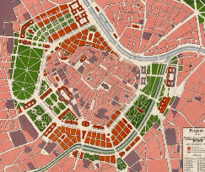
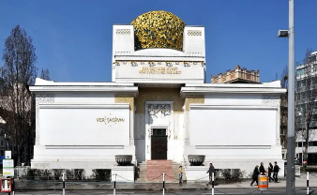
A Vienna a metà 800 vengono demolite le mura e viene presa come occasione per rinnovare la città. Dove c’erano le mura viene costruito un anello con nuovi edifici e zone rappresentative, con parchi pubblici ed edifici culturali. Questi nuovi edifici vengono disegnati in chiave neoclassica. Viene persa l’occasione per rendere la città moderna. La Ring Straße dà il via alla Secessione Viennese, un movimento che vuole separarsi completamente dalle correnti neoclassiche e neobarocche. Otto Wagner era un architetto che scrisse un libro sull’architettura moderna, nel quale si pone a favore della rinuncia degli stili del passato. Era stato influenzato da alcuni scrittori tedeschi che avevano valorizzato l’importanza della cultura industriale. Aveva realizzato alcune delle prime stazioni della metro di Vienna. Utilizzò delle strutture metalliche con pannelli fortemente decorati. L’uso della decorazione è una poetica del rivestimento. Vi sono linee dinamiche e floreali tipiche dell’Art Nouveau. Wagner realizzò un edificio che faceva sia da posta che da banca. Sia il tetto che parte del pavimento sono in vetro. Il pavimento presenta dei blocchi di vetro cemento. Wagner fece da leader alla Secessione Viennese, di cui membro era anche Gustav Klimt. Lui era rivoluzionario per il suo dinamismo e per i motivi floreali. Vi è un grande interesse per il mondo vegetale e animale. Non sono importanti i dettagli, quanto le linee approssimative. La natura è un elemento di rinascita. La rivista Ver Sacrum (primavera sacra) è
un modo per indicare una rinascita. Le immagini vocative si rifanno spesso all’idea di albero e radici. Joseph Holbrich costruisce la sede della Secessione Viennese e la sede della rivista. È un edificio molto massiccio che presenta un messaggio molto forte. Vi è scritto “A ogni epoca la sua arte”. Il basso rilievo che decora l’ingresso rappresenta le radici dell’albero che culmina nelle foglie della cupola. Klimt realizza una serie di mosaici che raccontano la nascita di questo nuovo pensiero.
La Wiener Werkstätte è il primo tentativo di disegnare degli arredi e oggetti di vita quotidiana per dare una nuova arte e un nuovo linguaggio per staccarsi dal passato. Non ebbe vita lunga e non riuscì ad autosostenersi per il corso degli oggetti realizzati. L’esperimento di lavorare su oggetti quotidiani e portarli a tutti sarà realizzato a Monaco di Baviera.

Lezione 09/11/2023

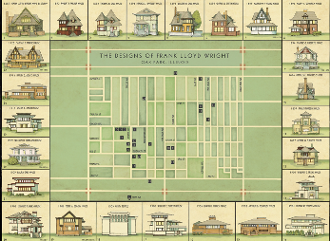
Wright fu molto importante per la storia degli Stati Uniti. L’innovazione dei materiali non trascina subito con sé un nuovo linguaggio. Si volevano riproporre edifici con delle influenze del passato. L’espressione formale ed estetica viene rappresentata dalla linearità e regolarità dei grattacieli. Wright inizia ad operare negli anni 80. Viene da una fattoria e racconta di famiglia e natura. Sono dei valori industriali che ritrova negli scritti di Ruskin. Non ha una formazione accademica, bensì si immagina come l’architettura possa essere espressione di nuovi valori. Un elemento cardine dell’architettura di Wright è il camino, ovvero il simbolo del focolare domestico. Il camino è un perno della sua concezione dello spazio domestico, quindi utilizza l’architettura per l’espressione di valori a suo avviso fortemente statunitensi. All’inizio della sua carriera vive un’esperienza molto significativa per il suo percorso nella Adler & Sullivan Architects. Si trova a fare l’architetto in un momento di bisogno. Wright non si riconosce nell’architettura del grattacielo. Un aspetto che lo interessa molto è l’ornamento organico. L’idea di rispettare il colore e la natura dei materiali se lo porta dietro da Sullivan. Decide di andare a vivere in un piccolo sobborgo di Chicago, Oak Park. È abitata dai nuovi ricchi che scelgono di vivere fuori dalla città per godere dei benefici della casa familiare. Wright apre il proprio studio e
costruisce una serie di case unifamiliari per famiglie che potevano finanziare i suoi nuovi progetti sperimentali. In questa fase cerca di concepire un’architettura domestica dei valori perduti o non pienamente vissuti della cultura statunitense.
In questa fase non è interessato nel costruire uffici o altro. Nell’elaborare i progetti arriva a definire alcuni elementi correnti che costituiscono un’architettura organica. Ne “la causa dell’architettura” delinea 6 punti principali che caratterizzano la sua architettura organica. Il primo principio consiste nell’armonia e semplicità, ovvero una rinuncia all’ornamento. Le forme devono
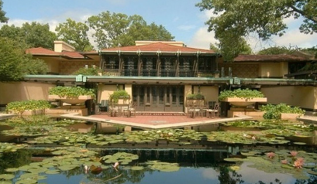
essere parte della struttura. È una rinuncia a tutto ciò che copre invece di svelare.
L’idea di architettura organica non è esclusivamente l’architettura della natura. Il secondo valore è l’individualità, quindi deve essere riconoscibile per la sua popolazione. Il terzo principio enuncia il legame stretto tra natura, topografia ed architettura. Per Wright un edificio deve sembrare come sorgere spontaneamente dal suo sito (casa sulla cascata). Si cerca di creare un legame. L’architettura di Wright non è orientata a dissimulare l’architettura. Il quarto principio ha a che fare con il rispetto dei colori dei materiali. Non li ridipinge e non applica decorazioni. Cerca di concepire i colori della natura e riportarli in architettura, come l’utilizzo di materiali che non sono vetro o acciaio. Il principio di dare agli edifici i colori della natura (non significa rivestirli di piante) è legato al quinto principio, per cui bisogna rispettare la natura dei materiali. Non bisogna alterarli e si deve cercare di utilizzarli allo stato puro. L’ultimo principio è molto legato agli insegnamenti di Ruskin e sostiene che l’architettura ha un’integrità spirituale. L’edificio deve avere delle qualità che si apprezzano nell’umanità, ovvero sincerità, verità e piacevolezza. Un’architettura sincera, ovvero un’architettura non prefabbricata. È un’architettura che esprime chiaramente i propri intenti. I sei principi che enuncia costituiscono il fondamento della sua architettura organica. Vi è una predilezione per una dimensione
orizzontale. Le linee del tetto sono molto sporgenti. La tessitura muraria contribuisce alla dimensione orizzontale. Questa dimensione meglio facilita il legame tra architettura, natura e topografia. Tra la casa e il marciapiede disegna gli elementi che stanno tra la casa e il marciapiede, come un muretto.
Crea anche delle dimensioni di privacy e di intimità per la famiglia. Wright si fa influenzare dall’architettura giapponese. Il radicamento alla terra è molto presente nella cultura giapponese (mangiano a terra, dormono sui futon). L’acqua porta vita.
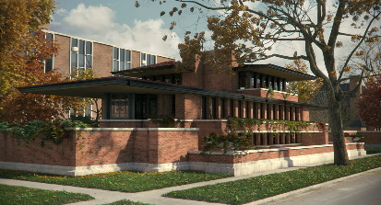
La topografia è anche il disegno dell’acqua. Ha una grande capacità di progettare i lotti. Il legame è il nucleo della sua architettura e consiste nella capacità di disegnare gli elementi in maniera armonica. Pubblica un volume di stampe giapponesi di elementi che erano estremamente coerenti con il suo stile. Acquista oggetti, ceramiche, ornamenti.. La sua casa studio è sviluppata su due parti: la prima è l’ingresso dello studio, con una sala di ricevimento, una sala con un grande tavolo e finestre con un soppalco e una biblioteca, mentre la seconda parte è quella privata che è dotata di accesso secondario con sala da pranzo, cucina, bagno e un piano superiore con le camere da letto. I camini sono il cuore della casa attorno a cui ruotano e si sviluppano gli ambienti. Il camino è quasi una dimensione spirituale.
A Chicago costruisce la Robie House. La dimensione è sempre orizzontale. Il camino è al centro. Viene disegnato anche il marciapiede. Le ombre rappresentano le pulizie di linee e permettono di avere dei profili orizzontali del tetto. Sembra quasi una casa in movimento. Per Wright è importante l’effetto dell’entrata. Spesso è piccola e buia. Una volta superato l’ingresso, si apre uno spazio molto luminoso (come quando si esce dal cinema).
Si interesserà anche dell’architettura pre colombiana, come Maya, Azteca. Sta cercando di capire l’identità dell’architettura statunitense, prima che gli europei inquinassero con i propri modelli.
Scappa da Chicago con la sua amante e i bambini. Ne approfitta per fare un viaggio. In Germania c’è un forte rinnovamento architettonico. Si porta dietro tutti i suoi disegni e le sue tavole e pubblica il suo portfolio. È la prima raccolta di tutti i progetti di architettura di Wright degli anni precedenti. È fondamentale perché Wright inizia ad essere conosciuto in Germania. In Germania c’è van der Rohe e sta schematizzando il mondo in cui Wright intende l’apertura della casa.

Lezione 13/11/2023

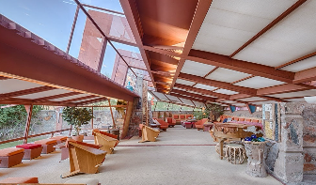
A Berlino studiano come tirocinanti Gropius, Van der Rohe e Le Corbusier. Wright diventa un architetto di risonanza internazionale. Il breve passaggio, più personale piuttosto che lavorativo, è stato più importante di molte esperienze negli Stati Uniti. Wright decide di tornare negli Stati Uniti e rifonda la sua casa. La chiama Taliesin (collina dal sole splendente). È una sorta di comunità dove si stabilirà con moglie e figli. È sempre una casa studio e rappresenta l’apice della sua ricerca ed esperienza nelle Pratery Houses. Vi sono camini, tetti a filo, il disegno del lotto, materiali naturali, relazione con la topografia, muri del giardino. Il muro diventa un elemento generatore di spazio. Non c’è più la decorazione che aggiunge e pasticcia, bensì risalta attraverso i materiali la capacità dell’architettura. Rappresenta la fine di un periodo per Wright. La casa prende fuoco e viene riprogettata anni dopo in Arizona.
Viene chiamata Taliesin Ovest ed è pensata con spazi molto grandi e adatti per uno spazio di lavoro per molteplici persone.
Non è più uno spazio quasi strettamente personale.Wright ha possibilità di andare in Giappone e costruisce un hotel. Realizza un edificio in cemento armato ed antisismico, quindi ha molte caratteristiche moderne, ma riesce comunque ad esprimere gli aspetti dell’architettura giapponese.
"In questa struttura non si trova una singola forma distintamente giapponese; né quella di nessun altro paese; eppure nella sua forma individuale, nella sua massa e nelle sue sussidiarie, nello sviluppo planimetrico e nello sviluppo della tesi; nella sua diligente cura per le delicatezze dell'amministrazione e per il senso umano di gioia esprime, sotto forma di poema epico, rivolto al popolo giapponese, il loro pensiero più intimo." (Louis Sullivan)
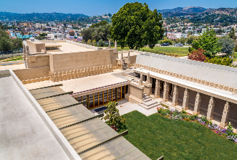
A partire dagli anni 20 inizia a costruire le California Houses, ispirate dall’architettura precolombiana. Fa un viaggio in centro America dove si avvicina ai resti delle architetture e si avvicina alla cultura indigena autoctona. La prima casa è commissionata da una regista ricca e famosa di Los Angeles. È una villa in stile californiano. La chiama Casa dell’Ortensia, perché parte dal disegno del fiore e crea degli elementi volumetrici. Vi sono grandi aggetti volumetrici, grandi terrazze, vari spigoli e passaggi, percorsi ed elementi precolombiani. Il camino rimane in pietra grezza ed è come la muratura esterna. È sempre centrale e la dimensione domestica è radicata intorno ad esso. Wright non vuole che si veda che la casa è nuova. Lui stesso vuole che l’architettura sembri che sia lì da secoli.
Sono blocchi disegnati con ornamentazione e questi blocchi vengono in parte traforati in modo da far passare la luce. Il risultato dall’esterno sono dei setti murari maestosi, mentre dall’interno è molto più aperto.
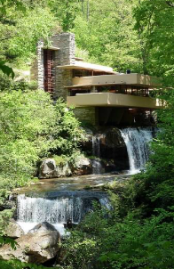
Envis House ha molti elementi simili alle architetture precedenti. La Fallingwater viene costruita negli anni 30. È un’architettura organica che non si mimetizza. Esalta il sito. Non è pensata per far vedere il corso d’acqua, bensì per sentirlo. La dimensione di privacy è data dall’entrata, molto nascosta. È studiato anche l’arrivo, in modo che la casa si veda già da davanti ma l’ingresso sia nascosta. L’ingresso è piccolo e buio. Nel soggiorno c’è il camino, unite a delle rocce. Il pavimento è in pietra. Dal soggiorno si esce su una terrazza. Dal soggiorno si vede la dimensione orizzontale. Il soggiorno è completamente vetrato, ma da fuori le terrazze coprono le finestre per creare privacy, ma lascia sempre la parte verticale libera e aperta. L’aggetto in cemento armato si sorregge in autonomia. Tutto lo sviluppo verticale è un serramento a cui si adatta l’arredamento interno. Scrive un libro in cui propone un’idea utopica di New York (Broda Ache City). La presenta con un modellino enorme di una città che si sviluppa in
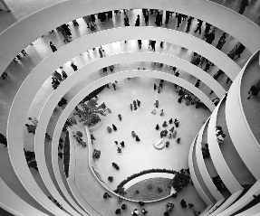
grandi dimensioni. L’idea è quella di una città senza architetture intensive. È nel periodo in cui c’è una gara a quale grattacielo sia più alto. La sua idea di movimento è quella di aerei, mentre non ci sono strade o metropolitane. Il suolo non deve essere distruttivo, bensì costruttivo. Immagina il suolo sfruttato come terreno di coltura. Non c’è proprietà privata, non c’è traffico, non c’è elettricità, non ci sono edifici alti se non negli spazi verdi.
Il progetto del Guggenheim Museum non verrà portato a termine dallo stesso. La proposta di Wright è antitetica rispetto al trend dell’architettura newyorkese. Propone un edificio organico al suo contesto. Sviluppa un concept di spazio in funzione museale. Ha l’idea di come concepire un’esperienza di immersione nell’arte contemporanea. La pianta è articolata. Consente un’esperienza
dinamica tra scale e piani. È un percorso continuo discendente verso il basso. È dinamico perché è tutto insieme, non ci sono stanze separate. È una visita fluida, dinamica, continua e vitale. L’edificio non ha niente a che fare con i principi della scuola di Chicago. La linea è curva. Il Guggenheim è sulla Fifth Avenue e si affaccia su Central Park. Il museo viene criticato per il flusso continuo delle persone. Ci si trova sempre in una dimensione continua di movimento. Inoltre è in discesa, quindi c’è uno sfasamento di come si vede l’opera. Non si ha il tempo di contemplare. È concepita come un’esperienza di percorso dinamico.

ADOLF LOOS
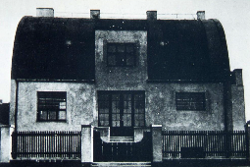
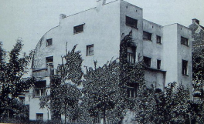
Fa suoi i temi della rinuncia dell’ornamento e dell’architettura come volume. Scrive un saggio che si intitola “Ornamento e delitto”. Definisce l’ornamento come tatuaggio, ovvero qualcosa di inutile. Afferma che il moderno si vede proprio dagli elementi da cui non si dovrebbe vedere. L’Art Nouveau decade veloce. L’ornamento non caratterizza il modo in cui si vive in casa. L’architettura è spazio e lo spazio è volume. L’architettura moderna non deve avere stile. Se non si riconosce lo stile, si è stati sufficientemente bravi. Casa Steiner è uno spazio domestico.Il fronte è molto diverso rispetto al retro. Il retro è più alto perché il tetto non viene “chiuso”. Il profilo è nudo, le finestre sono rettangolari e quadrate, non è simmetrico, non c’è stucco che separa i piani.. Ci sono tessuti e materiali. Negli spazi interni vengono rivedute delle soluzioni in maniera funzionale. Riduce la pedata perché non serve tanto spazio. La critica è che si spreca più lavorazione. Viene profondamente criticato per i suoi edifici spogli (percezione di un’architettura fascista). Progetta per volumi. Non gli piaceva la fotografia perché era un modo per rappresentare bidimensionalmente uno spazio tridimensionale.
La fotografia riduceva lo spazio. Si avvicina alla geometria per dominare i volumi. Casa Scheu è la prima dove sperimenta l’articolazione di volumi tramite la geometria. Nello spazio interno attorno al camino non c’è bisogno di avere una doppia altezza. Siccome vicino al camino ci si siede, l’altezza non deve essere uguale a quella di un’entrata. Spesso uno stesso piano presenta diverse altezze. Per esempio pensa che un tavolo messo in uno spigolo non debba avere quattro sedute mobili per finire a spostare il tavolo per starci. Allora si può utilizzare una seduta fissa nello spigolo. Pensa anche che si possano mettere sedute diverse vicino a uno stesso tavolo. Viene cambiata sia la forma che la formalità. La casa Müller è importante perché si capisce la scomposizione in volumi. La parte di affaccio su strada è più tradizionale.

Lezione 16/11/2023

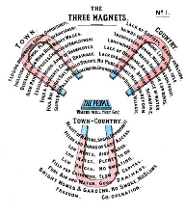
Un movimento che si sviluppa in Europa a partire dagli anni venti fino alla fine degli anni cinquanta. È chiamato Movimento Moderno. È stato il movimento più incisivo del 900. Il movimento dura il doppio dell’Art Nouveau e attraversa due eventi molto importanti. Nasce dalle ceneri della PGM e vive la SGM. È un movimento che apre degli indirizzi di ricerca che rimane interessante tutt’oggi. In Germania si accende la miccia perché ci sono dei presupposti sociali, economici.. Il movimento rappresenta la capacità di mettere insieme molte realtà. Il movimento crea consenso tra molti architetti. Ci si basa sugli sviluppi della rivoluzione industriale, tecnica e chimica. Anche la Germania inizia a caratterizzarsi come un paese industriale. Significa innovazione delle tecniche e rapporto tra scienza, industria e arte. Il Crystal Palace ha anticipato l’importante dialogo. Gottfried Semper scrive un testo intitolato proprio “Scienza, industria e arte”. Dopo la visita al Crystal Palace, prova a capire il processo di industrializzazione su tutti gli ambiti, tra cui quelli delle arti applicate.
Scrive un libro sull’estetica pratica. Cerca di formulare l’ipotesi di un’estetica con una forma non fine a se stessa e quindi funzionale. Neumann scrive “L’arte all’epoca della macchina”. Sostiene che l’arte possa contribuire culturalmente alla società industriale. Sostiene che la qualità della produzione poteva essere raggiunta in un modo economico solo attraverso l’arte. Il valore sta anche nella qualità. Si crede che l’arte crei un vantaggio competitivo economico.
Behrens propone una stilizzazione delle linee dell’Art Nouveau. Il Deutscher Werkbund è un’associazione che nasce a Monaco nel 1907 da un gruppo di industriali. Muthesius era un architetto tedesco mandato in Inghilterra a studiare le Arts & Crafts. Pubblica un testo in cui rappresenta le novità inglesi. Propone un programma di nuove arti applicate. Howard crea uno schema in cui dimostra i pro e contro della città e della campagna. Lui suggerisce una fusione delle due. Si immagina delle città giardino. Una volta arrivati a 60000 persone, si creano città satelliti da 30000 persone. I satelliti sono connessi dai treni. Fu un modello creato a
Letchworth in dimensione radiale. Fu creata anche in Germania. Muthesius torna con una grande conoscenza, una visione innovativa grazie al progetto e decide di fondare l’associazione DW. Sarà attiva fino al 1933, quando verrà soppressa da Hitler. Verrà gestita da Mies van der Rohe. Peter Behrens trova collaborazione con AEG. L’arte è una forza economica e diventa il motore dello sviluppo industriale. Sviluppa un bollitore elettrico. Concepisce un oggetto di qualità che può essere prodotto in serie. Behrens ha l’approccio di un industrial designer. Ci possono essere degli elementi che un oggetto solo orientato all’uso non avrebbe. Il manico ha le finiture. Intorno al Werkbund si trovano progetti di locomotive o limousine. Per AEG Behrens
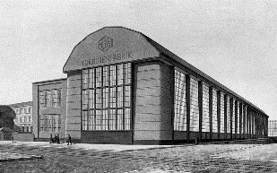
produce il logo, le lampadine, i manifesti, i cataloghi, materiali che concernono la diffusione informazioni e natalizi. L’azienda elettrica aveva diversi rami di produzione, dai silos ai tachimetri o ventilatori elettrici.
Peter Behrens è autore della nuova fabbrica della AEG a Berlino. È la fabbrica delle turbine in cui coinvolgerà Gropius. È il punto di unione tra architettura e industria. Vuole essere un tempio del lavoro, un monumento alla fabbrica. Doveva esprimere la forza e la potenza di AEG, doveva essere funzionale e rappresentava il tema della fabbrica. Viene definito tempio del lavoro perché riprende alcuni elementi dei templi. La facciata riprende il pronao. È pensata per ottenere uno spazio ampio senza divisione. È un arco a tre cerniere. L’arco dà una struttura reticolare. Nel 1914 viene organizzata un’esposizione a Colonia ed è l’esposizione del DW. Erano stati progettati anche dei padiglioni. Aveva aderito anche van de Velde. Il padiglione del vetro è in collaborazione con un’industria del vetro. Partecipano anche Gropius e Meyer. Gropius propone una fabbrica. La differenza interna nel DW viene sintetizzata da Muthesius. L’architettura deve tendere alla tipizzazione. Deve esserci una tendenza a togliere la variabilità per ottenere un modello semplificato che soddisfi la standardizzazione.

Lezione 20/11/2023

Le Corbusier riuscì a coordinare le sue idee in maniera molto chiara. Lo fece soprattutto scrivendo. Dipinse, realizzò sculture e scrisse molti libri, dove racconta la sua abilità di architetto di libri. Fu abile nel veicolare in maniera internazionale le sue idee. Si definisce un uomo letterato. Provò a modificare l’abitazione, ma non solo tramite opere architettoniche. Le sue idee sono poche ma molto chiare. Il presupposto da cui nascono le sue idee è un contesto europeo in corsa verso l’industrializzazione. Come molti si chiede come l’industrializzazione possa rinnovare l’abitazione. Nasce in Svizzera e lavora in una fabbrica di orologeria. È subito stato attratto dalla possibilità di lavorare con le mani. Si iscrive alle Belle Arti e trova il suo maestro, L’Eplattenier. Egli gli consiglia di viaggiare per arricchire il bagaglio culturale. Intraprende una serie di viaggi studio. Visita la Grecia e l’Italia. Nei suoi viaggi prende appunti, i quali verrano pubblicati come diari. La trentina di libri che scrive sono sia scritti di architettura che scritti informali. Sono corrispondenze epistolari e private che scrive al suo maestro descrivendo ciò che vede. Concepisce la casa come fosse un’automobile, con elementi seriali che costituivano lo scheletro ed elementi a scelta per personalizzare la “carrozzeria”. La prima opera commissionata dal governo francese viene commissionata nel 1947. Il riconoscimento e il consenso per le opere di Le Corbusier avviene tardi. La sua fortuna sta nell’aver pubblicato gli scritti. Realizzò delle opere private negli anni precedenti. È definito come architetto di libri. Prima di soffermarsi a Parigi, svolge un tirocinio al Werkbund. A Parigi conosce Auguste Perret,
da cui impara la tecnica del cemento armato utilizzato in abitazioni. Con Perret stabilisce una forte amicizia professionale (viene pubblicato un libro di corrispondenze tra i due). Le Corbusier fu capace di sedimentale le sue idee in più modi possibile. Le Corbusier visita case (Rue Franklin) che gli mostrano come possono essere sfruttati i volumi. Nella formazione di Le Corbusier vi sono più conoscenze umane che conoscenze classiche sui libri. Incontra anche Mies van der Rohe e Gropius. L’idea è quella di un’architettura moderna con procedimenti seriali, prefabbricazione e Le Corbusier la fa sua.
Nel 1912 pubblico uno scritto sugli studi appresi sulle arti applicate in Germania, a partire dallo Jugendstil, permettendo di capire cosa sta cambiando. Nel 1914 scoppia la guerra e Le Corbusier ha la possibilità di convergere le sue idee in vista di un’esigenza della società, ovvero l’abitare e il vivere in un contesto atroce. Il suo primo concept viene brevettato proprio nel 1914 con il nome di Dom-Ino House. Con una parola riesce a trasmettere subito il concept della casa. C’è un elemento di serialità e tra forma, funzione e struttura prevale la struttura. Si compone di alcuni elementi base, ovvero sei pilastri, tre solai e una scala. Con questi elementi, secondo Le Corbusier, si ottiene una casa base. Sono tre solai uguali, tra cui il tetto piano. La struttura si base su un sistema costruttivo puntiforme, quindi non ci sono muri. La dimensione portante è garantita dalla presenza di sei solai e tre pilastri, perciò si possono aggiungere muri e pareti a piacimento. La chiama Domino House perché la concepisce esattamente come i tasselli del domino. Sono strutture tutte uguali da accoppiare con elementi decorativi diversi. La pensa come una serie di case. Le combinazioni per affiancarle sono pressoché infinite. Ognuno può personalizzare gli infissi, le pareti e altri elementi che non
incide sulla struttura. Dom-Ino è scritto con il trattino, quindi Dom è radice di domus mentre Ino rappresenta l’innovazione. Vuole rivoluzionare il concetto di casa e si trova in tutte le sue case. La prima fase della sua carriera è la fase purista, che porta alla ricerca dell’essenziale. La fase purista inizia alla fine del conflitto mondiale e corrisponde a un bisogno di ritorno all’ordine e alla calma dopo la forza impulsiva e brutale della guerra. Tutti i dipinti e le sculture sono firmate come Jeanneret. Le Corbusier riguarda solo l’architettura. La fase purista rappresenta la realtà in maniera più chiara e semplice possibile. Sono figure chiare e ben delineate. A volte la realtà è da interpretare e non si può rappresentare tale e quale. Si avvicina al bisogno di essere netto.
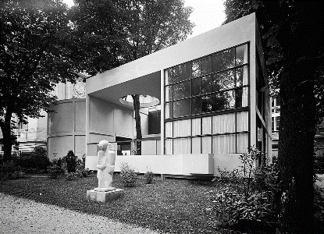
Anche su questo tema scrive un libro, “dopo il Cubismo”, che ha come rappresentante Picasso. Progetta un edificio vicino alla Città Universitaria di Parigi. Utilizza elementi che sono considerati moderni, come le finestre a nastro. L’edificio è creato per un amico, però è comunque una possibilità per esprimersi. Cerca di trovare delle regole per le facciate e progetta dei tracciati regolatori. Quella della facciata libera è la capacità di organizzare la facciata in modo che abbia una funzione chiara, come l’illuminazione. Riesce ad esprimere il suo pensiero sempre aggiornato tramite l’apertura di una rivista insieme a Ozenfant, L’esprit Nouveau, in cui vi sono articoli di cultura contemporanea. Negli articoli che pubblicano periodicamente possono esprimere le proprie
opinioni su tutte le novità del mondo architettonico, artistico e culturale. Pubblicano 28 numeri. Sono riviste con diverse scale. Si va dall’interior design alla città. Le Corbusier presenta un padiglione per l’Esposizione di Parigi del 1925, chiamato come la rivista.
Il padiglione è un prototipo di una casa dove all’interno vi sono una serie di ambienti che esprimono l’idea di abitazione. Le Corbusier non è l’architetto del cemento armato ed è interessato al verde. All’interno si trova il doppio volume, con l’idea di alcuni spazi a tutta altezza mentre altri spazi ad altezza semplice. Alcuni arredi vengono utilizzati come divisori dello spazio per evitare l’inserimento di setti murari. In questo padiglione Le Corbusier presenta anche un progetto a scala urbana. È un plastico in cui presenta una città ideale per 3 milioni di abitanti. È scomparsa la cortina dritta e uniforme. Le Corbusier la definisce una strada a pettine. Le Corbusier si immagina una città dove ci sono piste per aerei. Si immagina strade enormi per le macchine e tutto il resto è verde. Per ospitare i tre milioni di abitanti, li si ospita in edifici ad alta densità. Sono grattacieli puntiformi in modo da risparmiare lo spazio che si creerebbe all’interno. Pubblica il plan Voisin, dove riprogetta la città radendola al suolo lasciando la Torre Eiffel e il Louvre. Le sue idee iniziano ad essere troppo radicali e non viene preso in considerazione. Crea il concetto di Immeuble-Villas, che è letteralmente il condominio villa dove in ogni condominio ci si senta come in una villa, tramite l’utilizzo del verde, ma anche avvantaggiandosi dei servizi comuni. In Italia visita la Certosa di Ema e la schizza perché pensa che c’è una grandissima privacy ma è anche uno spazio in cui c’è una dimensione collettiva molto forte. Quindi nel condominio villa pensa alla dimensione di benessere e privacy, ciascuno ha il proprio giardino in forma di terrazza. Il concetto di condominio villa verrà ripresa quando, dopo la SGM, gli verrà chiesto di progettare un grosso edificio abitativo.
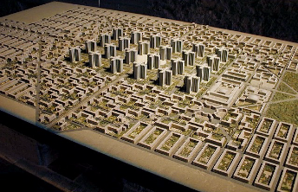
La macchina per abitare è un’idea che sviluppa nella Citrohan House, scritto in questo modo per emulare la marca di macchine francese Citroen. All’interno del Werkbund Le Corbusier sviluppa il tema dell’abitazione. Nel 1927 il comune di Stoccarda permette al DW di creare un’esposizione sull’abitazione moderna. Le Corbusier viene chiamato dal DW per realizzare un prototipo di abitazione. Il DW è interessato a sviluppare il rapporto tra industria e abitazione e Le Corbusier coglie l’occasione. Realizza due prototipi. Per spiegare a un giornalista francese i principi che guidano la sua idea, Le Corbusier sintetizza in cinque punti il suo prototipo della macchina da abitare.Il primo punto è il pillotti, ovvero i pilastri che riescono a sollevare l’edificio da terra. Questo è un tema fondamentale: è molto attento a non ancorare le case al suolo. Non consuma il verde. Il piano terra è sempre parzialmente staccato da terra. Il non consumo di suolo viene recuperato sul tetto, considerato un’ulteriore piano abitabile e calpestabile. Gli altri tre principi sono la finestra a nastro, la facciata e la pianta libera. Si tratta di un codice condiviso. Anche Mies van der Rohe e gli altri partecipanti hanno questo stile. Le Corbusier capisce che la sua non è l’unica proposta in questi termini. L’anno successivo decide di raccogliere tutti gli architetti che condividono il sentimento di modernità. Organizza il CIAM, ovvero il congresso internazionale di architettura moderna. La sua idea diventa quindi parte del Movimento Moderno. L’esposizione di Stoccarda, nei suoi esiti, mostra che non sono molto diversi l’uno dall’altro. L’approccio è ageografico e astorico. Non c’è senso di tempo o d’identità. A Le Corbusier non interessa il passato e la tradizione. Gli interessa il “qui e ora”. Questo sarà il motivo per cui il Movimento Moderno fallirà negli anni 50. Se deve essere datato, il Movimento Moderno va dal primo (1928) all’ultimo CIAM del 1959. Nel 1923 scrive “Verso un’architettura” con l’obiettivo di svegliare la sensibilità degli uomini comuni. Il libro nasce da una prima raccolta di articoli della rivista con Ozenfant. Si attribuisce l’idea totale del contenuto del libro. Gli occhi che non vedono sono gli occhi di chi non si rende conto che l’architettura è cambiata ed è come quella di un piroscafo. Tra di loro dialogano minimi spazi di privacy e massimi spazi di comunità e società. Con poche parole e tante immagini spiega che la modernità è già arrivata e bisogna trovare un metodo efficace per progettarla. Mette a confronto il Partenone con una macchina. Sopra alla nave da crociera mette gli edifici storici.
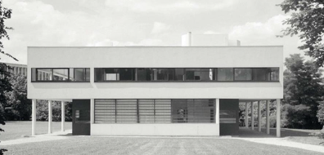
Si ispira a una piantina romana per sottolineare gli elementi da cui si può ancora trarre ispirazione. Nei suoi testi utilizza molto la tecnica del paratesto, che consiste nell’inserire tante immagini e poco testo. Uno dei primi progetti in cui può sperimentare la macchina da abitare è per Frugès, che ha una fabbrica e ha bisogno di abitazioni per gli operai. Sono case colorate perché interrompeva la monotonia. Nella Ville Savoye unifamiliare esprime bene il suo concept. Si sviluppa su un prato. L’automobile riesce a passare sotto la casa. Il piano principale è sollevato da terra. È presente un garage con una serie di ambienti per gli impianti. Vi sono due modi per salire sopra. Introduce la “passeggiata architettonica”. È un percorso di attraversamento della casa più fluido dove si può godere della vista all’esterno e dei volumi interni. Il piano di sopra è in parte coperto e in parte all’aperto.
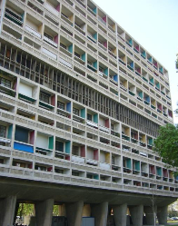
L’esterno del secondo piano rimane comunque uno spazio intimo e vuole far parte della casa. Il progetto di Ville Savoye fu sviluppato prima dell’interesse all’interior design. Charlotte Pierrand sviluppò un grande lavoro grazie all’entrata nello studio di Le Corbusier. La fase purista si conclude alla fine degli anni 20. Un secondo momento di rottura fu la SGM. Il governo francese commissiona a Le Corbusier la costruzione di prototipi di edifici ad alta densità abitativa. Le Corbusier concepisce l’unité d’habitation. Il prototipo principale è a Marsiglia. Il concetto è sempre il disegno di un piroscafo. È un’organizzazione estremamente razionale basata su pilotti.
È pensato per ospitare fino a 1800 abitanti in circa 350 appartamenti con 23 diversi tipi di abitazioni. I pilotti sono più massicci e sono in cemento grezzo. C’è una linea di apertura ad altezza singola alternata a una linea di apertura ad altezza doppia. All’interno non c’è ogni piano con un corridoio di distribuzione. I corridoi ci sono un piano sì e un piano no. Ogni appartamento ha un volume a doppia altezza e ogni appartamento ha il soggiorno a doppia altezza ben illuminato dall’alto.
Ci sono spazi condivisi, come piccoli negozi. Essi sono nella “Strada commerciante”, a metà dell’edificio con vari negozi che servono per la quotidianità. La chiama strada perché la strada è pubblica, infatti c’è una scala esterna che porta ai negozi. Inoltre sul tetto inserisce un asilo. Il suo progetto mal riesce, perché c’è un senso di segregazione. Il modello si rivelò fallimentare, ma mostra il tentativo di immaginare un Dom-Ino (lascia i lati completamente ciechi).

Lezione 27/11/2023

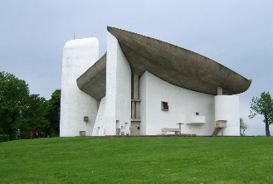
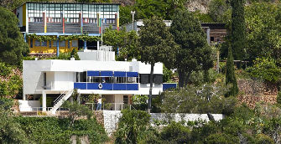
L’edificio fu un modello abitativo non funzionale, perché vi era un isolamento per la concezione e la delocalizzazione dell’edificio. Altri progetti fallimentari simili sono Falchera e Le Vallette. Mancavano alcuni servizi fondamentali, come i trasporti, i servizi di salute, di commercio, di istruzione e di cultura. Non vi era prossimità rispetto a uno spazio pubblico, che garantisce la vita sociale delle persone, come chiese, campi per sport o parchi. Le Corbusier utilizza il cemento armato puro. Lo si nota dalle forme lignee del cemento che ricordano le casseformi che si utilizzano per crearlo. Inserisce degli elementi di colore per un principio razionale, ovvero chiarire la disposizione degli appartamenti. Il colore aiuta a identificare gli appartamenti ed evita il senso di estraniamento davanti ad una facciata che, senza colori, sarebbe ambigua. La sua architettura diventa più plastica, come se si riconciliasse la sua natura artistica a quella architettonica. Dopo l’iniziale entusiasmo dei nuovi materiali industriali negli anni 20 e 30, si ritorna al legno per cercare una connessione col passato e favorire materiali del passato. Le Corbusier pensa a una nuova scala, il Modulor, e sceglie la musica come nuova scala universale. È come se non fosse più soddisfatto della possibilità di misurare attraverso i metri. C’è un rapporto più umano tra uomo e spazio. Il principio della macchina da abitare vacilla e la casa inizia a non essere uno spazio guidato da puro razionalismo. Il Le Corbusier maturo inizia a pensare alla sua architettura in modo più umano, tanto da creare una nuova scala di misura armonica. Sta guardando all’individuo che non vuole più soddisfare solo i bisogni pratici. Costruisce una cappella in cui pensa che l’uomo si possa connettere alla spiritualità. Ha un approccio quasi poetico. La cappella si trova su una collina in Francia in un luogo immerso nella natura. È un luogo destinato ad accogliere i pellegrini o i fedeli che si riunivano. La chiesa era cattolica e doveva sostituire un’altra chiesa che era andata distrutta durante la SGM. Vuole che l’edificio sia a forma di conchiglia. La chiesa ha un’aula (navata) unica con piccole cappelle per confessionali e raccoglimento. È uno spazio con meno finestre, perché torna ad avere un ruolo importante il muro. Perde l’utilizzo dei pilotti e utilizza i muri come elemento dietro a cui ci si può proteggere. Si crea uno spazio intimo. Inoltre anche il tetto torna ad avere importanza. Non è più uno spazio dove abitare, non è più piano e non è più un tetto pesante. Si appoggia solo su alcuni punti per far entrare luce, quasi come se si fosse coperti da una tenda. L’effetto è quello di raccoglimento e collegamento alla dimensione ultraterrena. Non sono crocifissi o icone che suggeriscono la dimensione ultraterrena, bensì è la luce. Progetta in maniera attenta il modo in cui entra la luce. Sono importanti lo spiraglio, le cascate di luce attraverso i camini e i coni di luce che non sono rettilinei (da fuori sono piccole aperture, mentre all’interno i buchi si aprono con taglio diagonale con effetto di luce diffusa). Un altro elemento importante è il materiale. Sono dei muri grezzi. Lo spazio religioso non è un luogo di sfarzo. Il contrasto è tra la materia grezza e la luce. La sensazione è di uno spazio così neutro in modo che l’uomo recuperi la sua centralità.
Le Corbusier realizza una capanna fatta in legno di pochissimi metri quadri dove c’è il minimo indispensabile e va a vivere lì. L’idea è sempre quella di uno spazio in cui riscoprire il modo intimo di interagire con l’ambiente. L’abitazione è in Costa Azzurra davanti a una spiaggia. In questo luogo muore annegato. Non è un caso che le sue visioni cambino durante la SGM.
Charlotte Perriand
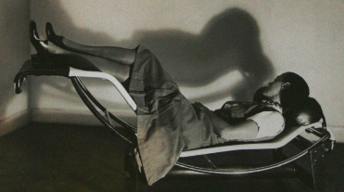
La Perriand si mosse dalla scala architettonica a una scala in cui rileva come l’uomo interagisce o si connette all’architettura. Passa un lungo periodo in Giappone. A Parigi si forma frequentando la scuola delle arti applicate. Nel 1925 all’Esposizione lei presenta un progetto di un angolo di una sala da pranzo dove si contraddistingue per una ricerca di linee moderne, accese con utilizzo di nuovi materiali. Spesso è ritratta nelle foto con una collana di sfere di metallo. Era molto interessata alle potenzialità del metallo, con cui fare delle cose anche in ambito quotidiano. Realizza un bar sotto il tetto. Nel progetto si vede subito lo spirito di libertà. Ha una voglia di esprimere un modo di abitare più libero e si rivolge allo studio di Le Corbusier. Inizialmente Le Corbusier non la accetta nello studio, ma dopo aver visto il bar sotto il tetto la richiama. Perriand diventa molto amica di Pierre Jeanneret.
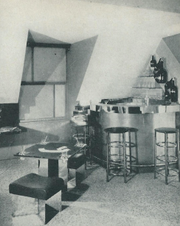
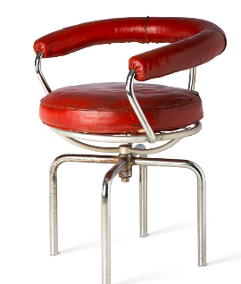
Tutti i collaboratori dello studio di Le Corbusier crearono dei progetti che uscirono sotto il nome di Le Corbusier. Per tanti anni si è pensato che la chaise long fosse di Le Corbusier. Il suo ruolo nell’atelier non era quello dell’architettura, bensì era quello dell’arredo. Le Corbusier riconosce che Perriand ha una visione dell’abitare. Fino al 1928 non ci sono arredi nelle case di Le Corbusier. Brevetta una poltrona con una struttura di base tubolare. Ha un sistema girevole il bracciolo è rivestito in pelle con all’interno imbottitura. L’elemento in sé è innovativo, ma è accompagnato da tutta un’idea dell’abitare. Villa Church è una villa privata che viene commissionata a Le Corbusier. È la prima a presentare gli arredi di Perriand. Vi sono sia poltrone sia altre soluzioni di arredo. La chaise long è una seduta che ha come obiettivo il relax. Viene brevettato da Perriand con l’idea della psicanalisi. In questi anni vengono realizzati progetti di arredo in metallo che non riguardano solo l’abitare. Si può vedere dal padiglione dell’Esposizione di Barcellona di Mies Van Der Rohe. Vengono brevettati tre tipi di sedute, ovvero la chaise long, la grand comfort che sostituiva la classica poltrona imbottita e la siege a dossier basculant in cui si può regolare l’inclinazione della sedia,
In quegli anni c’è una grande attenzione sugli spazi interni, infatti il secondo CIAM ha un tema chiaro, ovvero “l’Abitare Minimo”. È come se fosse accertata la possibilità di concepire uno spazio come volume e quindi ci si può porre il problema dell’abitare. È un tema legato all’opportunità della ricostruzione di case a basso costo, ma è anche un tema favorito dalle nuove tecnologie e materiali. La cucina di Francoforte viene proposta da una donna che prevede la composizione e l’organizzazione razionale di ciò che deve esserci in una cucina, come la parte cottura, lo spazio di lavoro, lo spazio per i rifiuti, il forno, il frigo e una serie di dispositivi per lavare le stoviglie. È concepita come prototipo in maniera razionale ed efficiente. L’Abitare Minimo è quindi l’ottimizzazione dello spazio e non la riduzione. Viene studiata anche l’ottimizzazione dei percorsi. Si fa una mappatura dei viaggi che un utente deve fare. Oltre alla cucina si pensa anche ad ambienti diversi della casa. Vengono proposti vari prototipi di abitazione. Lidia Morelli non è un’architetta, ma scrive molti libri in cui propone come rivoluzionare le case e gli spazi interni.
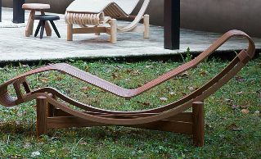
Perriand progetta una cella abitativa, ovvero una camera da letto sviluppata su 14 metri quadri. Il tema dell’Abitare Minimo si ritrova anche ai giorni d’oggi in città come Parigi e Milano. Il tema dell’abitare per Perriand si sviluppa tra le due guerre mondiali, Charlotte studiò gli arredi interni delle unità di abitazione. Torna il legno perché si è negli anni 40. Quell’iniziale entusiasmo per i nuovi materiali lascia posto alla ritrovata sensibilità per i vecchi materiali, prendendo nome di art brut. Negli anni 30 si sperimenta una fase di dialogo con i materiali naturali, scoprendone anche la bellezza. L’art brut è un movimento o un’idea artistica concepita da Jean Dubuffet che mette in discussione l’oggettività del tema della bellezza. Dubuffet disegna ciò che vede deforme.
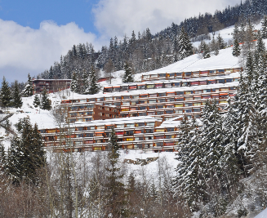
Nelle espressioni di persone malate o dei bambini trova un’espressione molto sincera e forte. Crede che la società abbia un’idea di bellezza fortemente oggettificata. Trova la sincerità nei bambini e nelle persone malate di mente perché loro non sono condizionati dalla società e dall’opinione generale. Dubuffet inizia ad essere una fonte di ispirazione per gli architetti di quel periodo. I tavoli non sono necessariamente quadrati o rettangolari e non devono essere metallici. Perriand progetta quindi arredi in legno di forme diverse da quelle classiche. Secondo Charlotte la montagna permette di esplorare e riscoprire nuovi valori. L’esito delle sue avventure sono una serie di bivacchi che non devono guardare solo la tradizione alpina. L’esito del lavoro in montagna sarà un grande complesso a Les Arcs che prevede un condominio a gradoni con una serie di microcelle. Negli anni della guerra, grazie alla collaborazione con Sakakura, viene invitata nel 1940 a ripensare all’abitazione giapponese. Da questo incontro viene sviluppato uno studio attento alla tradizione giapponese. Presenterà una serie di allestimenti e ambientazioni per la casa giapponese che interpretano i temi quotidiani. La mostra interconnette moderno e tradizione e oriente e occidente. Compie una serie di scelte connesse alla tradizione dei materiali. La chaise longue viene ripensata con nuovi materiali e con un design più organico. Anche negli anni 50 torna in Giappone per occuparsi di un’esposizione. Propone una serie di arredi ribassati così come delle librerie che arredano delle pareti in modo da definire alcuni spazi. Progetta anche una serie di sedute caratterizzate da una continuità. Progetta anche arredi per uffici di Air France. Lavora anche in stretto contatto con Prouvé e si trovano in una visione più sociale. Prouvé costruisce un prototipo di un’abitazione che si può costruire in 24 ore ed è intitolata Casa dei Giorni Migliori. Partecipano insieme all’unione degli artisti moderni che si ritrovano nella nuova idea di abitare.

Lezione 30/11/2023

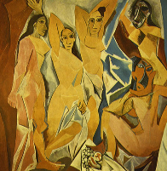
Le avanguardie artistiche sono un periodo di grande cambiamento per la cultura figurativa. Il dipinto di Picasso ne è un emblema. Rappresentano una sorta di liberazione e di desiderio di esprimere un mondo in divenire. Alcuni elementi appaiono come trasgressioni o dissacrazioni. La rivolta delle macchine rispetto all’uomo in quanto perdita dell’importanza dell’uomo nel mondo del lavoro è un tema molto scottante. Les demoiselles d’Avignon sono rappresentate spezzettate. Non si segue più il tridimensionale classico. Il cambiamento è fortissimo. Non si riproduce più ciò che l’occhio vede, bensì quello che la mente vede e percepisce. Non è un caso che in questi anni nasca la psicanalisi (Freud..). La femminilità è diversa da quella classica, con significati personali.
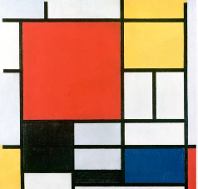
Marcel Duchamp disegna un orinatoio con l’obiettivo di guardare a degli oggetti con uno scopo preciso e non vederci più quel significato. Magritte disegna una pipa e afferma che non lo è. Vengono utilizzate nuove tecniche come il collage (Kandinsky). L’avanguardia che si afferma in Italia è il Futurismo. Nel Manifesto si elogiano aspetti come la modernità, la velocità, i grattacieli.. Boccioni disegna una città che sale. Il movimento è al centro della rappresentazione figurata. Si racconta del dinamismo, anche in un piccolo cane al guinzaglio. È una sfida a cercare di rappresentare il movimento. Il Futurismo ha un forte collegamento anche all’architettura. Virgilio Marchi scrive “Architettura futurista”, in cui vengono rappresentati molti edifici ideali.
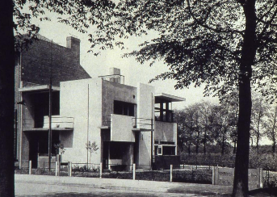
Il progresso è segno di futuro. Marcel Duchamp è il rappresentante del Dadaismo, il quale riconosce la presenza di vari significati delle cose. “Dada” non ha un senso ed è un gioco che viene coniato a Zurigo che viene utilizzato come provocazione per aderire a un’idea più caotica del mondo e meno decisa. Il segreto sta nell’estraniarsi dalla realtà. Suggerisce il guardare un oggetto ready-made, guardarlo estraniandolo da tutte le sedimentazioni, le critiche e le opinioni e poterlo percepire come un’opera d’arte. Un’altra avanguardia è il Der Stijl, con esponente Mondrian. Egli dipinge utilizzando solo colori primari e solo linee rette, con l’obiettivo di creare semplicità. L’universo si può spiegare con leggi matematiche e il mondo può essere rappresentato con elementi semplici e basilari. Non è una scelta stilistica. Parte da una volontà interpretativa. Il Futurismo inneggia alla guerra come scenario massimo del progresso grazie alle armi del progresso tecnologico. I Futuristi vengono messi a tacere dalla PGM. Altre avanguardie continuano a farsi strada anche dopo la guerra. Theo van Daesburg e altri architetti iniziano a proporre architetture che abbandonano i principi costruttivi. Gerrit Rietveld appartiene al Der Stijl che negli anni 20 progetta una casa per la signora Schroder. Era una donna emancipata che vuole una casa moderna che le consenta di vivere più liberamente per poter utilizzare lo spazio più serenamente. Progetta anche delle sedute ed elementi interni. Disegna anche nuove lampade al neon. Si dialoga tra scala architettonica e interior. Le avanguardie sono il pretesto con cui Gropius immagina di fondare il Bauhaus a Weimar. Gropius è conosciuto per essere uno degli architetti più influenti del Movimento Moderno. Si trovò nello studio di Behrens negli stessi anni in cui c’erano Mies van der Rohe e Le Corbusier. Introduce le curtain wall, ovvero finestre completamente vetrate. Si interessa al tema della fabbrica. Nel 1914 gli era stato chiesto di prendere in mano la direzione della scuola di arti applicate di Weimar, ai tempi gestita da van de Velde. Lo scoppio della PGM fa sì che l’attività di queste scuole venga meno e nel 1919 viene richiesto a Gropius di dirigere le scuole. Accetta a condizione di rifondare le scuole a modo suo. Inizialmente ha sede nel vecchio edificio. Il Bauhaus rappresenta la sua idea della nuova scuola. Solo nel 1924 riprogetta la nuova scuola in una nuova sede.
Si basa su due principi: il tema centrale del programma didattico della nuova scuola. Chiama molti esponenti già famosi per le avanguardie, come Kandinsky e gli altri. È una scuola basata su un programma didattico di laboratori, talmente innovativa da essere aperta alle donne. A un certo punto vengono tolti i finanziamenti perché continui ad essere una scuola pubblica.
Quando chiude la scuola a Weimar, si sposta.

